June, 2023
過去270年間の書籍へのアクセスが可能に！
DGBA : De Gruyter Book Archive
De Gruyter eBooks -DE- / 日本総代理店：㈱紀伊國屋書店
De Gruyter社では1749年にまで遡る既刊本の電子化事業を終え、高画質のeBookへのアクセスを提供を開始しています。
ゲーテ、シュライエルマッハー、グリム兄弟、マックス・プランク、ノーム・チョムスキー、ユルゲン・ハーバーマス・・・、これらはDe Gruyterから書籍を出版した数多くの著者たちのうちのほんの数例にすぎません。De Gruyter Book Archive（DGBA）は、5万3千以上の書籍を電子版と冊子体で提供し、世界中の研究者、読者にこれら書物の宝庫への扉を開いています。

経緯
De Gruyter社では2011年から2017年にかけて、オンデマンドによる約1万点の絶版本の電子化を行いました。この絶版本オンデマンド出版の試みがドイツ語圏にとどまらず世界各地の学術界で好評であったことから、同社では1749年にまで遡る自社刊行物全点の電子化を計画します。2016年に開始した学問の伝統を保存し再生させるこの事業は、電子化に伴う各工程の作業と同時に、しばしば不明瞭な書誌情報の整理とデータ作成という業務も含み、全体の事業には膨大な時間と人員と専門技術を要したことは言うまでもありません。

De Gruyter社のアーカイブの電子化事業について、以下の記事(How to Digitise an Archive - De Gruyter Conversations)で詳しく述べられています。蔵書の電子化を考えている機関へのアドバイスや、実際の作業の動画も掲載されていますので、ぜひご覧ください。 ⇒https://blog.degruyter.com/how-to-digitize-an-archive/

ご提供形態
全ての書籍は高品質のeBookで提供されます。
分野別、年代別
パッケージは
定価合計から
90%以上割引！
・PDF形式、全文検索可能、索引付き
・DOIおよびMARCレコード提供可能
・DRMフリー（ダウンロード、プリント可能）
・既存のパッケージ、pick and chooseでの選書、個別のタイトルのいずれでも購入可能
★パッケージ例は裏面をご覧ください。⇒
ご提供パッケージ例
- Architecture, Design and Arts 建築、デザイン、芸術
- Business and Economics ビジネス、経済
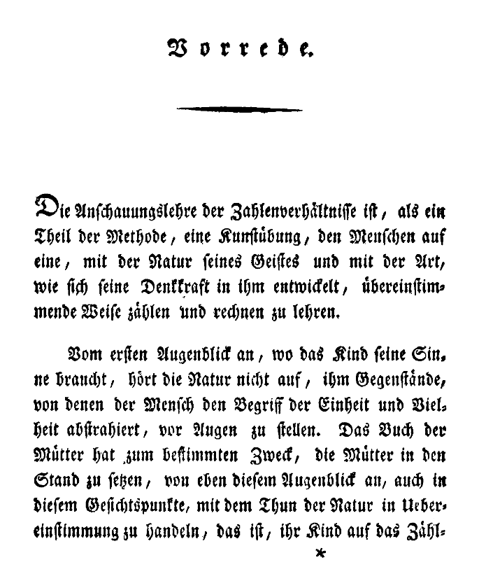
- Classics and Near East Studies 古典学、中東研究
- History 歴史
- Law 法学
- Library Information Science 図書館情報学
- Linguistics and Semiotics 言語学、記号学
- Literary and Cultural Studies 文学、文化研究
- Mathematics 数学
- Medicine and Life Sciences 医学、ライフサイエンス
- Philosophy 哲学
- Physical Sciences 物理科学
- Reference Works レファレンス書
1803年刊行 ペスタロッチ著
『数関係の直観論』第1部 序文ページ
- Social Sciences 社会学
- Theology and Religious Studies 神学、宗教学
- Complete Collection 全分野
パッケージ価格例 ＊大学規模=largeの場合

- Mathematics 数学 1990年以前（1803年）~ 2014年刊行タイトル
タイトル数：1615点 定価合計 約\58,000,000 ⇒パッケージ価格 約￥1,822,000

- Literary and Cultural Studies 文学・文化研究 1990年以前パッケージ
タイトル数：4166点 定価合計 約\126,665,000 ⇒パッケージ価格 約￥4,199,000

- Linguistics and Semiotics 言語学、記号学 2000-2014年パッケージ
- タイトル数：1733点 定価合計 約\54,923,000 ⇒パッケージ価格 約￥2,694,000

  - ご要望に応じ、さまざまなパッケージをご提供致します。弊社までご相談ください。

＊DGBA Sensitive content（条件付きでのみご提供可能なナチス・ドイツ時代の書籍について）
1933年から1945年の間に刊行された書籍の一部は、De Gruyter社では取り扱いに留意しています。これらの書籍は研究目的に限り、機関向けに電子版にて提供されます。詳細はDe Gruyter社のウェブサイトにも説明が掲載されています。
⇒https://www.degruyter.com/publishing/services/for-librarians/product-information/e-books/
de-gruyter-book-archive

